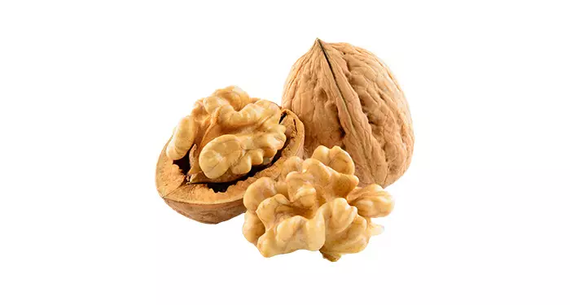

Pralinés Nocino

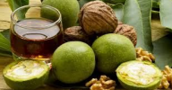

Cioccolatini al cioccolato fondente dal morbido e intenso cuore al nocino, con la croccantezza di gustose noci caramellate.

Un classico digestivo ticinese apprezzato dai locali e da tutti i nostri ospiti. Al posto del tradizionale bicchiere viene servito in un elegante cioccolatino, dove il sapore deciso del nocino si sposa in modo armonioso alla dolcezza del cioccolato. Le noci caramellate richiamano le sensazioni legate al territorio ai sapori nostrani delle nostre valli.
Assaporando questo prodotto, vivi l'esperienza conviviale di un grotto ticinese.

Pralinés au chocolat noir au cœur intensément fourré au nocino et comblé de noix croquantes et caramélisées.

Digestif de tradition tessinoise apprécié de tous, le nocino n'est plus servi dans un classique verre mais dans un élégant praliné de chocolat à l’intérieur duquel la douceur du chocolat se mélange harmonieusement au goût prononcé du nocino. La présence de noix caramélisées rappelle notre territoire et les saveurs locales de nos vallées.
En dégustant ce gourmet, vous aurez l'impression d'être dans un grotto tessinois et vivrez un particulier moment de convivialité.

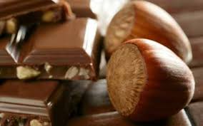

Pralinés lime e gianduia
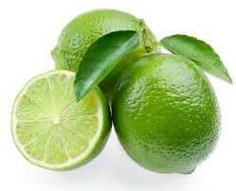

Ciocccolatino al cioccolato al latte, riempito da un delicato strato di gianduia e coperto da un'intensa ganache al lime.
La forma triangolare di questo cioccolatino, richiama la superficie del canton Ticino, una parte ben fissata alla tradizione Svizzera e il vertice proteso verso altri popoli.
La specialità piemontese della nocciola con il gusto esotico del lime creano una fusione di sapori che portano l'assaggiatore a sognare le spiagge calde e lontane, ma mantenendo i piedi ben saldi sulle rocce delle nostre Alpi. Fragranza e freschezza si amalgamano.

Pralinés au chocolat au lait remplis d'une délicate couche de gianduia et couverts d'une intense ganache au lime.

Ce praliné prend la forme d'un triangle et rappelle la morphologie de notre canton qui, bien que très attaché à la tradition culinaire Suisse, démontre sa volonté d'ouverture vers d'autres peuples. La noisette, spécialité piémontaise, se mélange parfaitement au goût exotique du lime. En dégustant ce gourmet, vous rêverez d'être sur une plage chaude et lointaine mais tout en ayant les pieds sur les Alpes.
Fragrance et fraicheur se marient parfaitement.

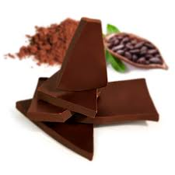

Pralinés Cassis et Maracaibo
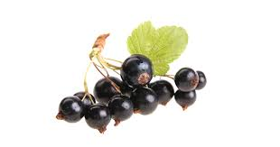

Cioccolatino con una ganache leggermente amara al cioccolato Grand Cru 65% Maracaibo, con un importante confit al cassis, trampato nel dolce cioccolato al latte.
La pralina vuole essere un omaggio alla salvaguardia dei nostri boschi e alle diverse varietà di piantagioni di questa terra.
Questo prodotto ricorda la Francia in quanto il cassis è molto coltivato in Borgogna. Queste bacche eleganti dal gusto deciso si sposano perfettamente al sapore intenso del cioccolato proveniente dal Venezuela. Al palato offrono una sensazione amarognola ma che ben si amalgama alla leggera dolcezza del cassis.

Pralinés formés d’une ganache de chocolat légèrement amer au Grand Cru 65% Maracaibo et d’un important confit au cassis trempé dans un raffiné chocolat au lait.
Ce praliné est un hommage à la protection de nos forêts et à la diversité des plantations existantes sur notre planète.
Sachant que le cassis est très cultivé en Bourgogne, ce gourmet nous rappelle la France. Cet élégant fruit au goût prononcé se marie très bien au chocolat intense du Vénézuela. Une fusion qui offre au palais une sensation amère mais qui s’adoucit grâce à la légère douceur du cassis.

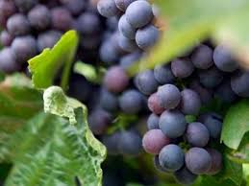

Mignardise grappa e uva

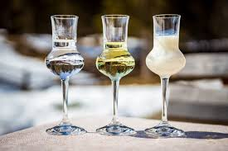

Una goccia di crema alla grappa con semi di bacche di vaniglia, con un delicato cuore di gelatina all'uva, ricoperti di morbida panna senza lattosio. Un fondo croccante e friabile alla farina bona di Onsernone.
La forma di questo dolce, rappresenta la goccia di grappa che esce dall'alambicco. I sapori locali, uva e mais, ingredienti poveri ma di grande tradizione e impatto storico.
Questo prodotto simboleggia anche l'affinità di sapori tra il Ticino e la romandia, due realtà agricole vicine. Al posto del digestivo un mignardies è il punto finale di un ritrovo tra amici.

Mignardise avec une goutte de crème à la grappa et graines de baies de vanille, au cœur fourré de gélatine de raisin et enrobée de crème sans lactose. Un fond croquant et friable à la farine bona de Onsernone. La forme de ce gourmet représente la goutte de grappa qui sort de l’alambic. Le raisin et le maïs deux ingrédients pauvres mais de grande tradition et avec un fort impact historique.
Ce gourmet crée un lien entre les fines saveurs du Tessin et celles de la Romandie, deux régions agricoles très similaires.
La mignardise grappa et raisins remplace le classique digestif et conclut en beauté un rendez-vous entre amis.

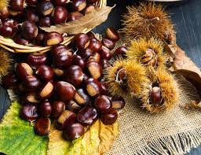

Mignardise castagne

Una mezza-sfera di mousse alle castagne con un intenso inserto di purea di castagne su un biscotto morbido alle castagne,
decorato con massa vermicelles e piccole meringhe delicate e un fondo croccante al cioccolato.
Un'omaggio al frutto che ha sfamato intere generazioni. Un regalo povero della natura che ben assemblato diventa un'elegante e sostanzioso dolce. Una rivisitazione dei classici vermicelles nascondono un cuore leggero di mousse alle castagne.
Affondando il cucchiaio in questa creazione si sentono i diversi strati e consistenze della castagna, la piccola meringa richiama le spine del riccio, la massa vermicelles ricorda il frutto intero, mousse, biscotto morbido e purea rappresentano i diversi strati della castagna.
Il biscotto al cioccolato è la terra dalla quale nasce la nostra regina dei boschi.

Une demi boule de mousse aux châtaignes fourrée d’une intense purée de marrons sur un mou biscuit aux châtaignes et décoré avec une masse de vermicelles et des petites meringues au fond de chocolat.
Un hommage à un fruit qui a nourrit des générations entières. Un pauvre cadeau de la nature qui, bien confectionné, devient une riche et élégante pâtisserie.
En émergeant la cuillère dans cette création, on sent les différentes couches et structure des châtaignes. La petite meringue rappelle les épines d’hérisson ; la masse de vermicelles fait penser au fruit entier ; la mousse, le mou biscuit et la purée représentent les différentes couches de la châtaigne.
Le biscuit au chocolat est la terre dans laquelle nait notre reine des bois.

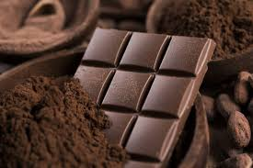

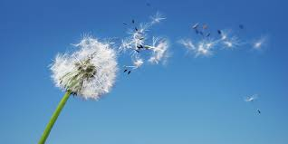

Specialitè au chocolat

Cioccolato fondente sifonato con burro di cacao aromatizzato alla fava di tonca. Con l'aggiunta di cranberry, pistacchi, mandorle e nocciole.
Questo dolce rappresenta la roccia delle nostre alpi, con la leggerezza di una nuvola, la frutta secca all'interno segna questa specialità come la venatura e l'acqua segnano la roccia.
A dipendenza da quale lato si osserva il prodotto cambia la sensazione, un lato liscio come il granito levigato dai fiumi e dall'altra parte la porosità e la leggerezza di una piuma. Come una pietra in natura che nasconde un cristallo, questa specialità nasconde al suo interno i frutti della nostra terra.
All'assaggio possiamo godere della sua dolcezza e della vaporosità dell'aroma delle fave di tonca, un sapore unico e delicato.
L'aria unita al cioccolato dona una piacevole e interessante sensazione di leggerezza.
Ho voluto unire l'aria al cioccolato per dare la sensazione di visibilità dell'aria che ci circonda e per sottolineare l'importanza di ciò che respiriamo.

Praliné au chocolat noir siphonné de beurre au cacao aromatisé à la fève de tonka auquel s’ajoutent cranberries, pistaches, amandes et noisettes.
Cette pâtisserie représente la roche de nos Alpes et la légèreté des nuages qui les survolent. Les fruits secs à l’intérieur marquent cette spécialité comme l’eau et les veines marquent la roche.
Ce gourmet crée une sensation différente en fonction du côté duquel on l’observe. Il possède un côté lisse comme le granit poli par les rivières et de l’autre on note la porosité et légèreté d’une plume. Comme une pierre peut cacher un cristal dans la nature, cette spécialité renferme à l’intérieur les fruits de notre terre.
En le dégustant, on jouit de la douceur et de l’arôme des fèves de tonka, un goût unique et délicat.
Les bulles d’air du chocolat donnent une intéressante et plaisante sensation de légèreté.
J’ai voulu rajouter l’air au chocolat pour créer la sensation de visibilité de l’air qui nous est autour et pour souligner l’importance de ce que nous respirons.

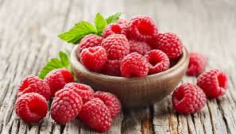

Entremis de patissérie

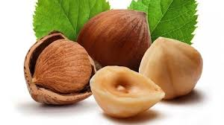

Un fondo friabile di frolla, riempito con un culis al lampone fresco e un delicato biscotto con lamponi, decorato con una crema alle nocciole.
Due frutti del bosco che uniti formano un dolce leggero ma dal gusto interessante, la friabilità della frolla ricorda le passeggiate nel bosco con le foglie secche, la freschezza del lampone è come la brezza che ci accarezza il volto e la crema alle nocciole richiama la dolcezza dei profumi estivi.
Assaporando la torta possiamo rivivere le sensazioni di pace di una passeggiata nella natura.

Un fond de pâte brisée friable sur lequel repose un coulis à la framboise fraiche et un biscuit aux framboises ; le tout décoré d’une crème aux noisettes. Deux différents fruits des bois qui unis, forment une pâtisserie légère au goût intéressant : la friabilité de la pâte brisée évoque les promenades dans les bois et les feuilles sèches. La fraîcheur des framboises est comme la brise qui nous caresse le visage et la crème aux noisettes rappelle la douceur des parfums d’été.
En dégustant ce gâteau nous retrouvons les sensations de paix que l’on rencontre durant une promenade dans la nature.

Tutti i lavori presentati hanno un fil rouge della salvaguardia della natura. Dagli ingredienti locali alle presentazioni.
Anche nella preparazione ho voluto evidenziare l'uso cosciente dell'energia elettrica, in molti prodotti non vengono utilizzati il forno o il congelatore. Gli ingredienti prevalentemente sono di provenieza locale e di coltivazione a misura d'uomo, richiamano la storia e la tradizione ticinese.
Ogni prodotto presentato rispecchia un momento storico del nostro paese, ed esempio, il mignardies alle castagne richiama il periodo nella quale le castagne erano presenti su ogni tavola.
Il bosco, dove possiamo raccogliere gran parte di questi ingredienti, rappresenta la nostra fonte vitale, motivo per la quale ho voluto valorizzare il nostro “piccolo” ecosistema.
L'uso dell'uva e della grappa è un pensiero per i nostri contadini che con il loro lavoro valorizzano e rispettano il nostro territorio. Ho dato importanza anche alle forme dei dolci: come per il mignardies alla grappa richiama una goccia, per sottolineare l'importanza di mantenere in salute le acque terrestri. La specialità ricorda la purezza delle nostre montagne, e la salvaguardia delle stesse. Per il cioccolatino al cointreau ho preso spunto dai sassi che rappresentano la terra, per non dimenticare il valore assoluto del nostro pianeta.
La creazione della specialità in cioccolato vuole essere un richiamo e un avvertimento alla conservazione e al rispetto della nostra aria e in modo più ampio alla salvaguardia del nostro pianeta nel suo insieme.
Non da ultimo anche per i vassoi porta dessert, ho voluto utilizzare legna locale lavorata a mano e non trattata, questo per ribadire l'importanza della nostra impronta ecologica nei confronti della terra.
Per riassumere ho voluto dimostrare che è possibile comprare, preparare, usare e presentare prodotti diversi tra loro con un impatto ambientale ridotto.

Tous les travaux présentés ont un fil conducteur avec la protection de l’environnement et de la nature. Aussi bien pour les ingrédients utilisés que pour leur aspect.
Lors de la préparation, j’ai aussi voulu réduire l’utilisation de sources d’énergies électriques; en effet, pour plusieurs gourmets, je n’ai pas utilisé le four ou le congélateur.
Dans la plupart des cas, les ingrédients proviennent de cultures locales et à mesure d’homme; souvent, ils rappellent l’histoire et la tradition tessinoise comme par exemple les mignardises aux châtaignes qui témoignent du moment historique de notre région dans lequel les châtaignes étaient présentes sur toutes les tables.
Les bois où l’on peut cueillir grande partie de ces ingrédients, représentent une source vitale; c’est pour cela que j’ai voulu donner valeur à notre petit écosystème.
L’utilisation du raisin et de la grappa est une pensée pour nos agriculteurs qui, avec leur travail quotidien, respectent et améliorent notre territoire. C’était aussi important pour moi de donner une forme expressive aux gourmets: par exemple, les mignardises à la grappa rappellent une goutte d’eau et j’ai voulu souligner l’importance de maintenir en santé les eaux terrestres. Ma spécialité démontre la pureté de nos montagnes et leur protection.
Pour le praliné au cointreau, je me suis inspiré des pierres qui forment notre planète et leur valeur absolue.
La confection de la spécialité au chocolat avec des petites bulles d’air est un signale d’alarme qui a pour ambition de nous avertir et de nous recommander à protéger l’air que nous respirons et de façon générale de respecter notre planète.
Enfin, pour les plateaux de portée, j’ai voulu utiliser du bois local non traité et corrigé à la main. Ceci pour répéter combien il est important d’exploiter au mieux nos ressources naturelles.

En résumé, j’ai voulu démontrer qu’il est possible d’acheter, préparer, utiliser et présenter différentes pâtisseries toutes ayant un impact environnemental réduit.

